Лекция по предмету «Управление данными»

**«Моделирование. Основы GPSS»**

**Моделирование** — [исследование](https://ru.wikipedia.org/wiki/%D0%98%D1%81%D1%81%D0%BB%D0%B5%D0%B4%D0%BE%D0%B2%D0%B0%D0%BD%D0%B8%D0%B5) [объектов познания](https://ru.wikipedia.org/wiki/%D0%9E%D0%B1%D1%8A%D0%B5%D0%BA%D1%82_(%D1%84%D0%B8%D0%BB%D0%BE%D1%81%D0%BE%D1%84%D0%B8%D1%8F)) на их [моделях](https://ru.wikipedia.org/wiki/%D0%9C%D0%BE%D0%B4%D0%B5%D0%BB%D1%8C); построение и изучение моделей реально существующих объектов, процессов или [явлений](https://ru.wikipedia.org/wiki/%D0%AF%D0%B2%D0%BB%D0%B5%D0%BD%D0%B8%D0%B5_(%D1%84%D0%B8%D0%BB%D0%BE%D1%81%D0%BE%D1%84%D0%B8%D1%8F)) с целью получения объяснений этих явлений, а также для предсказания явлений, интересующих исследователя.

Процесс моделирования включает три элемента:

* субъект (исследователь),
* объект исследования,
* модель, определяющую (отражающую) отношения познающего субъекта и познаваемого объекта.

**Основные этапы моделирования**

**1. Симуляция** - это комплексные процессы поведения модели в рамках заданных условий моделирования. Симуляция приводит модель к жизни и показывает, как будет вести себя конкретный объект или явление.

**Статичная симуляция** предоставляет информацию о системе в определённый заданный момент времени (обычно при равновесии, если такое состояние существует).

**Динамическая симуляция** предоставляет информацию в ходе течения времени.

Симуляция может быть полезна для тестирования, анализа или обучения в тех случаях, когда модели или концепции реального мира.

**2.** **Структура** является фундаментальным, но зачастую неосязаемым понятием, которое вбирает в себя распознавание, наблюдение, генезис, сохранение постоянства закономерностей и отношений моделируемых сущностей.

От словесного описания ребёнком снежинки до детального научного анализа свойств магнитных полей, понятие структуры является основой почти каждого способа исследования и открытия в науке, философии и искусстве.

**3. Система** представляет собой набор взаимодействующих или взаимозависимых сущностей, реальных или абстрактных, образующих интегрированное целое.

В общем, система представляет собой конструкцию или набор различных элементов, которые вместе могут приводить к результатам, которые не могут быть получены только самими элементами.

**Существует два типа системных моделей:** ***1) дискретный***, в котором переменные мгновенно меняются в отдельные моменты времени и **2) непрерывный**, когда переменные состояния непрерывно изменяются по времени.

**4. Создание модели.**

Моделирование - это процесс создания модели как концептуального представления некоторого явления. Обычно модель будет иметь дело только с некоторыми аспектами рассматриваемого явления, и две модели одного и того же явления могут существенно отличаться, т.е. различия между ними будут не только в простом переименовании их составляющих компонентов.

**5. Оценка модели**

Параметры:

* Возможность объяснения прошлых наблюдений
* Возможность прогнозирования будущих наблюдений
* Стоимость использования, особенно в сочетании с другими моделями
* Опровержимость, позволяющая оценить степень достоверности модели
* Простота или даже эстетическая привлекательность

**6.** [**Визуализация**](https://ru.wikipedia.org/wiki/%D0%92%D0%B8%D0%B7%D1%83%D0%B0%D0%BB%D0%B8%D0%B7%D0%B0%D1%86%D0%B8%D1%8F) - это любой способ создания изображений, диаграмм или анимаций для коммуникационного сообщения. Визуализация с помощью образов была эффективным способом коммуникационного обмена.

**Виды моделирования**

В настоящее время по технологии моделирования и области применения выделяют такие основные виды моделирования:

* [*Информационное моделирование*](https://ru.wikipedia.org/wiki/%D0%98%D0%BD%D1%84%D0%BE%D1%80%D0%BC%D0%B0%D1%86%D0%B8%D0%BE%D0%BD%D0%BD%D0%BE%D0%B5_%D0%BC%D0%BE%D0%B4%D0%B5%D0%BB%D0%B8%D1%80%D0%BE%D0%B2%D0%B0%D0%BD%D0%B8%D0%B5)
* [*Компьютерное моделирование*](https://ru.wikipedia.org/wiki/%D0%9A%D0%BE%D0%BC%D0%BF%D1%8C%D1%8E%D1%82%D0%B5%D1%80%D0%BD%D0%BE%D0%B5_%D0%BC%D0%BE%D0%B4%D0%B5%D0%BB%D0%B8%D1%80%D0%BE%D0%B2%D0%B0%D0%BD%D0%B8%D0%B5)
* [*Математическое моделирование*](https://ru.wikipedia.org/wiki/%D0%9C%D0%B0%D1%82%D0%B5%D0%BC%D0%B0%D1%82%D0%B8%D1%87%D0%B5%D1%81%D0%BA%D0%BE%D0%B5_%D0%BC%D0%BE%D0%B4%D0%B5%D0%BB%D0%B8%D1%80%D0%BE%D0%B2%D0%B0%D0%BD%D0%B8%D0%B5)
* *Имитационное моделирование*
* [Биологическое моделирование](https://ru.wikipedia.org/w/index.php?title=%D0%91%D0%B8%D0%BE%D0%BB%D0%BE%D0%B3%D0%B8%D1%87%D0%B5%D1%81%D0%BA%D0%BE%D0%B5_%D0%BC%D0%BE%D0%B4%D0%B5%D0%BB%D0%B8%D1%80%D0%BE%D0%B2%D0%B0%D0%BD%D0%B8%D0%B5&action=edit&redlink=1)
* [Математическое моделирование социально-исторических процессов](https://ru.wikipedia.org/wiki/%D0%9A%D0%BB%D0%B8%D0%BE%D0%B4%D0%B8%D0%BD%D0%B0%D0%BC%D0%B8%D0%BA%D0%B0)
* [Математико-картографическое моделирование](https://ru.wikipedia.org/w/index.php?title=%D0%9C%D0%B0%D1%82%D0%B5%D0%BC%D0%B0%D1%82%D0%B8%D0%BA%D0%BE-%D0%BA%D0%B0%D1%80%D1%82%D0%BE%D0%B3%D1%80%D0%B0%D1%84%D0%B8%D1%87%D0%B5%D1%81%D0%BA%D0%BE%D0%B5_%D0%BC%D0%BE%D0%B4%D0%B5%D0%BB%D0%B8%D1%80%D0%BE%D0%B2%D0%B0%D0%BD%D0%B8%D0%B5&action=edit&redlink=1)
* [Молекулярное моделирование](https://ru.wikipedia.org/wiki/%D0%9C%D0%BE%D0%BB%D0%B5%D0%BA%D1%83%D0%BB%D1%8F%D1%80%D0%BD%D0%BE%D0%B5_%D0%BC%D0%BE%D0%B4%D0%B5%D0%BB%D0%B8%D1%80%D0%BE%D0%B2%D0%B0%D0%BD%D0%B8%D0%B5)

**Информационная модель** — [модель](https://ru.wikipedia.org/wiki/%D0%9C%D0%BE%D0%B4%D0%B5%D0%BB%D1%8C) объекта, представленная в виде [информации](https://ru.wikipedia.org/wiki/%D0%98%D0%BD%D1%84%D0%BE%D1%80%D0%BC%D0%B0%D1%86%D0%B8%D1%8F), описывающей существенные для данного рассмотрения [параметры](https://ru.wikipedia.org/wiki/%D0%9F%D0%B0%D1%80%D0%B0%D0%BC%D0%B5%D1%82%D1%80) и переменные величины объекта, связи между ними, входы и выходы объекта и позволяющая путём подачи на модель информации об изменениях входных величин моделировать возможные состояния объекта.

**КОМПЬЮ́ТЕРНОЕ МОДЕЛИ́РОВАНИЕ** (англ. computational simulation), построение с помощью [компьютеров](https://bigenc.ru/technology_and_technique/text/3285873) и компьютерных устройств (3D-сканеров, 3D-принтеров и др.) символьных [см. [Символьное моделирование](https://bigenc.ru/technology_and_technique/text/4010980) (s-моделирование)] и физических моделей объектов.

**Математическая модель** — [математическое](https://ru.wikipedia.org/wiki/%D0%9C%D0%B0%D1%82%D0%B5%D0%BC%D0%B0%D1%82%D0%B8%D0%BA%D0%B0) [представление](https://ru.wikipedia.org/wiki/%D0%9F%D1%80%D0%B5%D0%B4%D1%81%D1%82%D0%B0%D0%B2%D0%BB%D0%B5%D0%BD%D0%B8%D0%B5_(%D1%84%D0%B8%D0%BB%D0%BE%D1%81%D0%BE%D1%84%D0%B8%D1%8F)) [реальности](https://ru.wikipedia.org/wiki/%D0%A0%D0%B5%D0%B0%D0%BB%D1%8C%D0%BD%D0%BE%D1%81%D1%82%D1%8C), один из вариантов [модели](https://ru.wikipedia.org/wiki/%D0%9C%D0%BE%D0%B4%D0%B5%D0%BB%D1%8C_(%D0%BD%D0%B0%D1%83%D0%BA%D0%B0)) как [системы](https://ru.wikipedia.org/wiki/%D0%A1%D0%B8%D1%81%D1%82%D0%B5%D0%BC%D0%B0), исследование которой позволяет получать [информацию](https://ru.wikipedia.org/wiki/%D0%98%D0%BD%D1%84%D0%BE%D1%80%D0%BC%D0%B0%D1%86%D0%B8%D1%8F) о некоторой другой системе. Математическая модель предназначена предсказать поведение реального объекта, но всегда представляет собой ту или иную степень его идеализации.

**Имитационное моделирование** ([англ.](https://ru.wikipedia.org/wiki/%D0%90%D0%BD%D0%B3%D0%BB%D0%B8%D0%B9%D1%81%D0%BA%D0%B8%D0%B9_%D1%8F%D0%B7%D1%8B%D0%BA) *simulation modeling*) — метод [исследования](https://ru.wikipedia.org/wiki/%D0%98%D1%81%D1%81%D0%BB%D0%B5%D0%B4%D0%BE%D0%B2%D0%B0%D0%BD%D0%B8%D0%B5), при котором изучаемая система заменяется [моделью](https://ru.wikipedia.org/wiki/%D0%9C%D0%BE%D0%B4%D0%B5%D0%BB%D1%8C), с достаточной точностью описывающей реальную систему (построенная модель описывает процессы так, как они проходили бы в действительности), с которой проводятся [эксперименты](https://ru.wikipedia.org/wiki/%D0%AD%D0%BA%D1%81%D0%BF%D0%B5%D1%80%D0%B8%D0%BC%D0%B5%D0%BD%D1%82) с целью получения информации об этой системе.

**К имитационному моделированию прибегают, когда:**

* дорого или невозможно экспериментировать на реальном объекте;
* невозможно построить аналитическую модель: в системе есть время, причинные связи, последствие, нелинейности, стохастические (случайные) переменные;
* необходимо сымитировать поведение системы во времени.

**Цель имитационного моделирования** состоит в воспроизведении поведения исследуемой системы на основе результатов анализа наиболее существенных взаимосвязей между её элементами или другими словами — разработке [симулятора](https://ru.wikipedia.org/wiki/%D0%A1%D0%B8%D0%BC%D1%83%D0%BB%D1%8F%D1%82%D0%BE%D1%80) ([англ.](https://ru.wikipedia.org/wiki/%D0%90%D0%BD%D0%B3%D0%BB%D0%B8%D0%B9%D1%81%D0%BA%D0%B8%D0%B9_%D1%8F%D0%B7%D1%8B%D0%BA) *simulation modeling*) исследуемой предметной области для проведения различных экспериментов.

**Виды имитационного моделирования**

* [**Дискретно-событийное** моделирование](https://ru.wikipedia.org/wiki/%D0%94%D0%B8%D1%81%D0%BA%D1%80%D0%B5%D1%82%D0%BD%D0%BE-%D1%81%D0%BE%D0%B1%D1%8B%D1%82%D0%B8%D0%B9%D0%BD%D0%BE%D0%B5_%D0%BC%D0%BE%D0%B4%D0%B5%D0%BB%D0%B8%D1%80%D0%BE%D0%B2%D0%B0%D0%BD%D0%B8%D0%B5) — подход к моделированию, предлагающий абстрагироваться от непрерывной природы событий и рассматривать только основные события моделируемой системы, такие, как: «ожидание», «обработка заказа», «движение с грузом», «разгрузка» и другие. Дискретно-событийное моделирование наиболее развито и имеет огромную сферу приложений — от логистики и систем массового обслуживания до транспортных и производственных систем. Этот вид моделирования наиболее подходит для моделирования производственных процессов. Основан [Джеффри Гордоном](https://ru.wikipedia.org/wiki/%D0%94%D0%B6%D0%B5%D1%84%D1%84%D1%80%D0%B8_%D0%93%D0%BE%D1%80%D0%B4%D0%BE%D0%BD) в 1960-х годах.
* [**Системная динамика**](https://ru.wikipedia.org/wiki/%D0%A1%D0%B8%D1%81%D1%82%D0%B5%D0%BC%D0%BD%D0%B0%D1%8F_%D0%B4%D0%B8%D0%BD%D0%B0%D0%BC%D0%B8%D0%BA%D0%B0) — парадигма моделирования, где для исследуемой системы строятся графические диаграммы причинных связей и глобальных влияний одних параметров на другие во времени, а затем созданная на основе этих диаграмм модель имитируется на компьютере. По сути, такой вид моделирования более всех других парадигм помогает понять суть происходящего выявления причинно-следственных связей между объектами и явлениями. С помощью системной динамики строят модели бизнес-процессов, развития города, модели производства, динамики популяции, экологии и развития эпидемии. Метод основан [Джеем Форрестером](https://ru.wikipedia.org/wiki/%D0%94%D0%B6%D0%B5%D0%B9_%D0%A4%D0%BE%D1%80%D1%80%D0%B5%D1%81%D1%82%D0%B5%D1%80" \o "Джей Форрестер) в 1950 годах.
* [**Агентное моделирование**](https://ru.wikipedia.org/wiki/%D0%90%D0%B3%D0%B5%D0%BD%D1%82%D0%BD%D0%BE%D0%B5_%D0%BC%D0%BE%D0%B4%D0%B5%D0%BB%D0%B8%D1%80%D0%BE%D0%B2%D0%B0%D0%BD%D0%B8%D0%B5) — относительно новое (1990-е-2000-е гг.) направление в имитационном моделировании, которое используется для исследования децентрализованных систем, динамика функционирования которых определяется не глобальными правилами и законами (как в других парадигмах моделирования), а наоборот, когда эти глобальные правила и законы являются результатом индивидуальной активности членов группы. **Цель агентных моделей** — получить представление об этих глобальных правилах, общем поведении системы, исходя из предположений об индивидуальном, частном поведении её отдельных активных объектов и взаимодействии этих объектов в системе. Агент — некая сущность, обладающая активностью, автономным поведением, может принимать решения в соответствии с некоторым набором правил, взаимодействовать с окружением, а также самостоятельно изменяться.

**Системы массового обслуживания**

***Системы массового обслуживания*** – это такие системы, в которые в случайные моменты времени поступают заявки на обслуживание, при этом поступившие заявки обслуживаются с помощью имеющихся в распоряжении системы каналов обслуживания.

Рассмотрим схему работы СМО (рис. 1). Система состоит из генератора заявок, диспетчера и узла обслуживания, узла учета отказов (терминатора, уничтожителя заявок). Узел обслуживания в общем случае может иметь несколько каналов обслуживания.

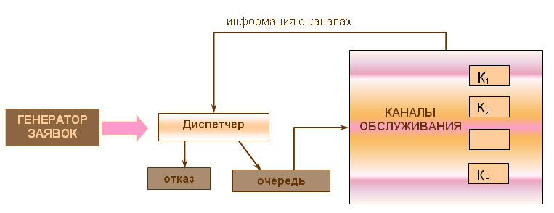

Рис. 1

1. ***Генератор заявок*** – объект, порождающий заявки: улица, цех с установленными агрегатами. На вход поступает поток заявок (поток покупателей в магазин, поток сломавшихся агрегатов (машин, станков) на ремонт, поток посетителей в гардероб, поток машин на АЗС и т. д.).
2. ***Диспетчер*** – человек или устройство, которое знает, что делать с заявкой. Узел, регулирующий и направляющий заявки к каналам обслуживания. Диспетчер:

* принимает заявки;
* формирует очередь, если все каналы заняты;
* направляет их к каналам обслуживания, если есть свободные;
* дает заявкам отказ (по различным причинам);
* принимает информацию от узла обслуживания о свободных каналах;
* следит за временем работы системы.

1. ***Очередь*** – накопитель заявок. Очередь может отсутствовать.
2. ***Узел обслуживания***состоит из конечного числа каналов обслуживания. Каждый канал имеет 3 состояния: свободен, занят, не работает. Если все каналы заняты, то можно придумать стратегию, кому передавать заявку.
3. ***Отказ***от обслуживания наступает, если все каналы заняты (некоторые в том числе могут не работать).

СМО с очередями подразделяются на разные виды в зависимости от того, как организована очередь. Возможны **ограничения на длины очереди** и **на время ожидания в очереди**. Правило, согласно которому заявки выбирают из очередей на обслуживание, называют [*дисциплиной обслуживания*](javascript:termInfo(%22%D0%B4%D0%B8%D1%81%D1%86%D0%B8%D0%BF%D0%BB%D0%B8%D0%BD%D0%BE%D0%B9%20%D0%BE%D0%B1%D1%81%D0%BB%D1%83%D0%B6%D0%B8%D0%B2%D0%B0%D0%BD%D0%B8%D1%8F%22)), а величину, выражающую преимущественное право на обслуживание, — **приоритетом**. В бесприоритетных дисциплинах все транзакты имеют одинаковые приоритеты. Среди бесприоритетных дисциплин наиболее популярны дисциплины [*FIFO*](javascript:termInfo(%22FIFO%22)) (первым пришел — первым обслужен), [*LIFO*](javascript:termInfo(%22LIFO%22)) (последним пришел — первым обслужен) и со случайным выбором заявок из очередей.

В приоритетных дисциплинах для заявок каждого приоритета на входе ОА (обслуживающий аппарат) выделяется своя очередь. Заявка из очереди с низким приоритетом поступает на обслуживание, если пусты очереди с более высокими приоритетами. Различают приоритеты абсолютные, относительные и динамические. Заявка из очереди с более высоким [*абсолютным приоритетом*](javascript:termInfo(%22%D0%B0%D0%B1%D1%81%D0%BE%D0%BB%D1%8E%D1%82%D0%BD%D1%8B%D0%BC%20%D0%BF%D1%80%D0%B8%D0%BE%D1%80%D0%B8%D1%82%D0%B5%D1%82%D0%BE%D0%BC%22)), поступая на вход занятого ОА, прерывает уже начатое обслуживание заявки более низкого приоритета. В случае [*относительного приоритета*](javascript:termInfo(%22%D0%BE%D1%82%D0%BD%D0%BE%D1%81%D0%B8%D1%82%D0%B5%D0%BB%D1%8C%D0%BD%D0%BE%D0%B3%D0%BE%20%D0%BF%D1%80%D0%B8%D0%BE%D1%80%D0%B8%D1%82%D0%B5%D1%82%D0%B0%22)) прерывания не происходит, более высокоприоритетная заявка ждет окончания уже начатого обслуживания. Динамические приоритеты могут изменяться во время нахождения заявки в СМО.

**GPSS**

**GPSS (англ. General Purpose Simulation System** — система моделирования общего назначения) — язык моделирования, используемый для имитационного моделирования различных систем, в основном систем массового обслуживания.

Динамическим элементом модели является **транзакт** — абстрактный объект, который перемещается между статическими элементами, воспроизводя различные события реального моделируемого объекта. В процессе работы модели накапливается статистика, автоматически выводимая по завершении процесса моделирования. Статические элементы модели: источники транзактов, устройства, очереди и другие. Их расположение в модели определяется блоками.

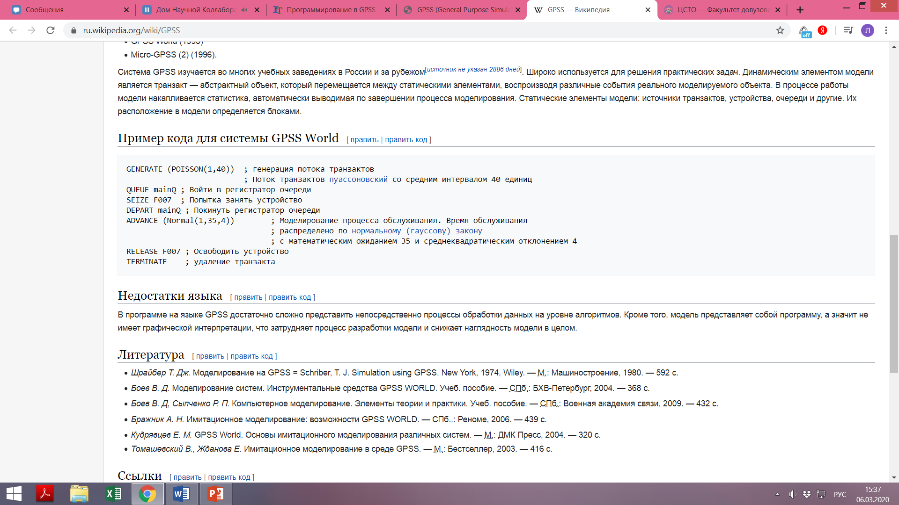

**Пример барбершопа**

**Моделирование барбершопа со следующими параметрами:**

* В заведении есть один парикмахер и одно парикмахерское кресло, открытое в течение восьми часов в день.
* Клиенты прибывают в среднем каждые 25 минут, время прибытия варьируется от 18 до 32 минут.
* Если парикмахер занят, клиент будет ждать в очереди.
* Как только парикмахер освободится, у следующего клиента будет произведена стрижка.
* Каждая стрижка занимает от 13 до 23 минут, в среднем 18 минут.
* Как только стрижка сделана, клиент покинет парикмахерскую.

**Мы хотим ответить на эти вопросы:**

* Насколько загружен парикмахер в течение дня?
* Как долго длится очередь?
* В среднем, сколько времени клиенту приходится ждать.

GPSS работает в единицах, а не в абсолютном времени, поэтому мы будем говорить, что 1 единица времени равна 1 минуте. Программы можно читать сверху вниз: имитатор работает, опережая часы на единицу времени и определяя, где находятся транзакции в системе.

Первая строка, SIMULATE обозначает начало кода.

GENERATE 25,7 означает произвести транзакцию - клиент парикмахерской - каждые 25 минут ± 7 минут.

QUEUE 2 определяет очередь с идентификатором 2, обозначая очередь, где клиенты будут ждать.

SEIZE 3 определяет объект с идентификатором 3. Объект - парикмахер, и эта строка означает, что если парикмахер свободен, следующий клиент занимает парикмахера, пока его не освободят.

DEPART 2 говорит, что клиент покидает очередь, занимая парикмахера.

ADVANCE 18,5означает, что транзакции в этом состоянии продолжаются только через 18 минут ± 5 минуты, моделируя время, необходимое для стрижки. После этого RELEASE 3показывает, что клиент больше не занимает парикмахера и TERMINATE 0заканчивает транзакцию, показывая, что клиент покинул магазин.

Это все, что нужно для базовой симуляции, но если запустить ее так, она никогда не остановится, поскольку мы не смоделировали 8-часовой период, в течение которого магазин открыт.

Для этого мы генерируем новую транзакцию с GENERATE 600, что означает генерацию транзакции через 600 минут, т.е. 12 часов. Следующая строка, TERMINATE 1останавливает моделирование после генерации этой транзакции.

После этого последние две строки запускают симулятор и возвращают управление MTS, когда это будет сделано.

**Объяснение результатов моделирования**

Парикмахер использовался 69,6% рабочего дня, и каждая стрижка занимала в среднем 18,150 минут. MAXIMUM CONTENTS означает, что в очереди никогда не было больше одного клиента. Хотя 23 клиентов вошли в очередь, 21 были нулевыми записями - это означает, что они вошли и немедленно покинули очередь, то есть парикмахер был незанят, когда они вошли в парикмахерскую. Для тех, кто ожидал в очереди, среднее время ожидания составило 2,344 минуты; с учетом нулевых записей среднее время ожидания всех клиентов составило 0,204 минут